Kérjük a tisztelt tanár kollégákat, hogy a dolgozatokat az egységes értékelés érdekében szigorúan az alábbi útmutató szerint pontozzák, a megadott részpontszámokat ne bontsák tovább! Vagyis ha egy részmegoldásra pl. 1 pontot javasolunk, akkor arra vagy 0, vagy 1 pont adható. (Az útmutatótól eltérő megoldások is lehetnek jók.) A file-név kiegészítők szoftverfüggőek lehetnek, az adott szoftverben alapértelmezettet kell használni!
Alapbeállítások: ahol a feladat szövege nem mond mást, ott a lapméret A4, a margók egységesen 2,5 cm-esek, a betűméret 12 pontos, a betűtípus Times New Roman.
1. feladat: Honlap fejléc (10 pont)

Készítsd el a fenti minta alapján azt a képet (honlapfejlec), amelyet a későbbiekben egy honlap fejléceként kell felhasználnod!
A kép mérete 700x150. A természetvédelmi logó (termeszetvedelem.png) a rendelkezésedre áll, azt nem kell megrajzolnod.
A kép tulajdonságai:
- A kép háttérszíne: halványzöld (RGB:227,244,215).
- A kép alsó részén lévő csík sötétzöld (RGB:0,85,0).
- A sötétzöld csík feletti világoszöld csík színkódja: (RGB:0,128,51).
- A középső fa koronája: világoszöld (RGB:0,128,51).
- A két szélső fa koronája: sötétzöld (RGB:0,85,0).
- A virágok közepe sárga színű.
- A legnagyobb virág szirmainak színe: piros (RGB:255,0,0)
- A közepes virág szirmainak színe: világoskék (RGB: 85,153,255)
- A legkisebb virág szirmainak színe: lila (RGB:255,0,255).
- A fák törzse sötétbarna, a természetvédelem tábla oszlopa világosszürke színű.
- A képet vékony fekete szegély vegye körül.
- A szöveg legyen sötétzöld, jobbra és le vessen sötét árnyékot.
Értékelés
- A kép mérete 700x150, fekete szegéllyel, a kép háttérszíne halványzöld (RGB:227,244,215). 1 pont
- A kép alján (megfelelő sorrendben) szerepel a két zöld csík (RGB:0,85,0) és (RGB:0,128,51) színkóddal. 1 pont
- Elhelyezésre került a sötétzöld szöveg, jobbra és lefelé vet sötét árnyékot. 1 pont
- Elhelyezte a kép bal oldalán a természetvédelmi táblát, amelynek megrajzolta
az oszlopát is világosszürke színnel. 1 pont
- Látható mindhárom virág a megadott színekkel 2 pont
- A virágok között méretkülönbség van és a szöveg és a fák között helyezkednek el 1 pont
- Megrajzolta a három fát a kép jobb szélén. A középső világoszöld, a két szélső sötétzöld lombkoronájú. A fáknak sötétbarna törzse van. 2 pont
- A fák koronái a minta szerint takarják egymást. 1 pont
2. feladat: Védett növények (20 pont)
Készítsd el a mellékelt mintának megfelelően Magyarország védett növényeiről szóló dokumentumot (Védett növények.doc)!
A mintáról nem látszó követelmények: A szöveg egységesen Garamond betűtípusú legyen!
Értékelés:
A. Oldalszegély a megfelelő ábrával és méretben 1 pont
B. Jó címsor (méret, igazítás, vastag, térköz); jó alcímsorok (méret, vastag, térköz) 1+1 pont
C. Jó bekezdések (méret, térköz); jó tabulátortípus (pontozott) az eszmei érték szöveg előtt; jó tabulátortípus (jobbra) az összeg előtt; az összeg ezres tagolású szám 1+1+1+1 pont
D. Végjegyzet van; jó végjegyzet elválasztó 1+1 pont
E. Minden Garamond betűtípusú 1 pont
F. Jó élőfej (első-páros-páratlan eltérő); élőláb (egyforma oldalszámok) 1+1 pont
G. A latin nevek dőlt betűsek (a magyar nem); a Fokozottan védett szöveg sem dőlt 6+2 pont
3. feladat: Füvészkert (30 pont)
Készítsd el a mellékelt mintának megfelelően a Füvészkert leírását tartalmazó dokumentumot (Füvészkert.doc)!
Értékelés:
A. Élőfejben jó a szöveg; jó a füvészkert logó; jó az élőláb (igazítás, római számok) 1+1+1 pont
B. A címek mindenhol zöldek; jó főcím (méret, betűstílus, igazítás, térköz); jó alcímek (méret, térköz, vastag) 1+1+1 pont
C. Normál szöveg sorkizárt jó térközzel; első sor behúzással és elválasztással 1+1 pont
D. A második oldal első 4 képe jó; egymáshoz jól igazítva; mind az 5 kép jó képszegéllyel; az 5. kép is jó helyen 1+1+1+1 pont
E. A 3. oldali táblázat oszlopai között középen jó kép (szegély nélkül); a két oszlop szegélyezett; a címsoruk jó (méret, térköz, betűszín); a dátumhoz képest a következő 2 sor jó helyen; ahhoz képest az utolsó sor jó helyen 1+1+1+1+1 pont
F. A 4. oldal képe jó helyen és jó szegéllyel 1 pont
G. A belépőjegy árak táblázat jó helyen; jó szegéllyel és mintázattal; címsora jó; tartalma jó; jó lábjegyzettel 1+1+1+1+1 pont
H. A felsorolás jó; jó szimbólummal (kép) 1+1 pont
I. Van információs táblázat; jobboldalán jó kép; jó igazítással; baloldalán vastag címsorok; normál tartalommal (mindkettő jó betűméretű) 1+1+1+1+1 pont
4. feladat: Eszmei érték (60 pont)
A. Hozd létre a novenyek munkafüzet Eszmei érték munkalapját az alábbi minta alapján! Vedd figyelembe, hogy a minták mindenütt a formátumra utalnak, a számított értékek esetében nem (vagy nem feltétlenül) a helyes eredményt mutatják!
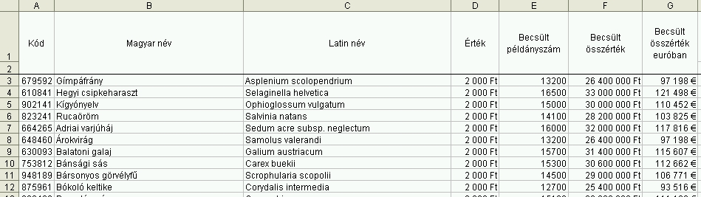
A 3. sortól kezdődően előbb a védett növényfajok láthatóak (adataikat a novenyek1.htm és a novenyek2.htm tartalmazza), majd közvetlenül utánuk következnek a fokozottan védett növényfajok (foknoveny.htm). Ügyelj arra, hogy soronként pontosan egy faj szerepeljen! Távolítsd el a fölösleges sorokat, a zárójeles kiegészítéseket, megjegyzéseket!
Az egyes fajokat a rendszertani elhelyezkedés és a különböző jellemzők alapján kialakított hatjegyű kóddal azonosítják. Ezeket a kódokat a fajok sorrendjének megfelelően, az nlista.txt fájlban találod, párban az adott faj becsült példányszámával.
B. A táblázatban szerepel négy változó, illetve változtatható adat:
- az euró napi árfolyama,
- a fokozottan védett fajok alsó értékhatára (az ezt elérő és ennél magasabb becsült értékkel rendelkező fajok részesülnek fokozottan védelemben),
- a veszélyeztetett fajok egyedszámának felső határa (a legfeljebb ekkora becsült egyedszámú fajok kerülnek ebbe a kategóriába),
- az egyes kutatócsoportok azonosítására szolgáló, 0 és 9 közötti egész szám, amely minden faj esetén megegyezik a faj kódjának utolsó jegyével.
Alakítsd ki a munkalap I1:L2 területét az alábbi mintának megfelelően, és számítsd ki a hiányzó értékeket! Rögzítsd a táblázat első sorait, ahogyan az a későbbi ábrákról is leolvasható!
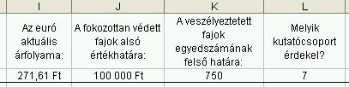
A további feladatok mind ezzel a munkalappal kapcsolatosak. Ezekre olyan megoldást adj, hogy ha akár a fenti négy érték, akár a fajok bármelyikének bármely adata módosulna, akkor mindenütt azonnal az aktuális értékeknek megfelelő eredményt kapjuk!
C. Formázd meg a sorok A:G celláit a következők szerint:
- az L2-ben jelölt munkacsoporthoz tartozó fajok sárga háttérrel,
- a veszélyeztetett fajok piros karakterekkel jelenjenek meg!
A mindkét feltételnek megfelelő fajoknál mindkét formajegy látszódjék, a többi cella esetében pedig maradjon meg az eredeti formátum!
D. A munkalapon, a minta szerinti helyen és formátumban válaszolj a következő kérdésekre! Megoldásod jóval értékesebb, ha nem használsz hozzá segédcellát.
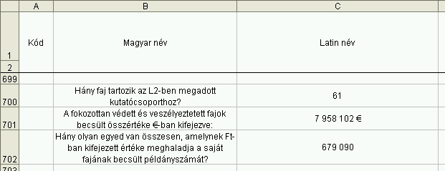
- Hány faj tartozik az L2-ben megadott kutatócsoporthoz?
- Mennyi az egyszerre fokozottan védett és veszélyeztetett fajok becsült összértéke €-ban kifejezve?
- Hány olyan egyed van összesen, amelynek Ft-ban kifejezett értéke meghaladja a saját fajának becsült példányszámát?
E. Az egyes fajokat a becsült összérték alapján kategóriákba soroljuk. A kategóriák határai 100 000 €, 150 000 €, 200 000 €, 250 000 € és 500 000 €. A 705-ös számú sortól kezdődően határozd meg, hogy hány faj kerül az egyes kategóriákba!
F. Valósítsd meg az alábbi minta szerinti keresőfunkciót!
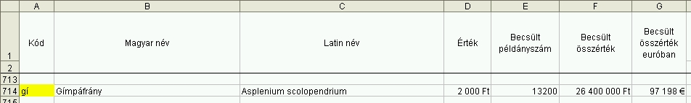
Ha az A714-es (sárga) cellában megadjuk egy létező faj nevének kezdetét, akkor jelenjenek meg az ábra szerinti információk! Ha a megadott karaktersorozatra nem pontosan egy faj neve illeszkedik, akkor B714-ben kapjuk a „Nincs ilyen kezdetű faj!”, illetve a „Még nem egyértelmű!” üzenetek közül a megfelelőt!
Értékelés:
A. Van novenyek munkafüzet, benne Eszmei érték munkalap;
minden faj magyar neve, latin neve, értéke megvan;
először a védettek a novenyek1.htm-ből;
utánuk a védettek a novenyek2.htm-ből;
majd a fokozottan védettek;
nincs más sor;
nincs üres sor;
nincs sem zárójel, sem zárójeles szöveg;
kód jó;
mindegyik a helyén;
becsült példányszám jó;
mindegyik a helyén;
F oszlop rendben;
formátumok mindenütt rendben 1+2+2+1+1+1+1+1+1+3+1+1+1+1 pont
B. I1:L2 rendben;
G oszlop rendben;
formátum rendben;
sorok rögzítése rendben 1+1+1+1 pont
C. Feltételes formázás egyik feltétele egy cellára rendben;
egy oszlopra rendben;
minden oszlopra rendben;
formátum rendben;
feltételes formázás másik feltétele minden cellára rendben;
feltételes formázás együttes feltétele minden cellára rendben;
feltételes formázás formátuma minden cellára rendben 1+1+1+1+1+1+2 pont
D. C700 L2 egy értékére jó;
C700 L2 minden értékére jó;
C700 lényegében jó, és nem használt segédcellát;
C701 az egyik feltételre jó;
C701 mindkét feltételre jó;
C701 lényegében jó, és nem használt segédcellát;
C702 a két feltételt jól hasonlítja;
C702 számítás jó;
C702 lényegében jó, és nem használt segédcellát 1+1+2+1+1+2+2+1+3 pont
E. Határok rendben;
kategóriák száma 1-gyel több;
gyakoriság rendben 1+1+1 pont
F. Helyesen hasonlítja a beírt névkezdetet a nevekhez;
jól vizsgálja az egyezések számát;
helyes B714-ben a „0 találatos” eset;
helyes B714-ben a „>1 találatos” eset;
helyes B714-ben a „pontosan 1” találatos eset;
minden esetben jól tölti ki a sor többi celláját is;
minden esetre minden jól működik 2+2+1+1+3+1+3 pont
5. feladat: Fokozottan védett növényfajok (30 pont)
A mellékelt minta alapján (honlapvedettnoveny.pdf) készíts egy honlapot a Magyarországon őshonos fokozottan védett növényfajokról. A mintán megfigyelheted az oldalak elrendezését, a különböző igazításokat és más tulajdonságokat. Azon tulajdonságokat, amelyek a mintán nem (jól) látszanak, külön részletezzük. A szükséges szövegeket a honlapszovegek.txt állományban találod.
- Az oldalak címe (title) minden esetben a Fokozottan védett növényfajok – szöveg legyen, amelyet az adott oldal témája követ. (Fokozottan védett növényfajok – Kezdőlap, Fokozottan védett növényfajok – Zárvatermők, Fokozottan védett növényfajok – Ajánlott oldalak)
- Az oldalakat index.html, zarvatermok.html, linkek.html néven kell elmenteni!
- A linkek színe normál állapotban: #008000, látogatott állapotban: #800000.
- A menüben az aktuális oldalnak megfelelő menüpont nem tölt be link szerepet.
Minden oldalra igaz, hogy a tartalom egy olyan középre igazított táblázatban helyezkedik el, amelynek tulajdonsága:
- Három sorból és egy oszlopból áll, szélessége 700 képpont, háttérszíne fehér (#FFFFFF), cellaköz: 0 képpont, cellamargó: 10 képpont, szegély nincs.
- A cellák tulajdonságai
1. cella magassága 150 képpont. Ebben helyezkedik el a honlapfejlec kép, amelyet a korábbi feladatban kellett elkészíteni. Ha ezt a képet nem készítetted el, használhatod helyette a honlapfejlec_minta.png képet.
2. cella tartalma középre igazított.
3. cella: ebben helyezkedik el a tartalom. A szöveg minden oldalon 1-es címsorral kezdődik (Kezdőlap, Zárvatermők, Ajánlott oldalak), melynek színe: #008000 ű
Kezdőlap (index.html)
- A lapon el kell helyezni a nemzetiparkok.png képet, középre igazítva. A képre a http://www.nemzetipark.gov.hu/ oldalra mutató linket kell tenni. A weboldal új ablakba töltődjön be!
Zárvatermők (zarvatermok.html)
- Az igazítások és formázások a mintáról leolvashatók.
- A virágok adatai egy 600 képpont széles táblázatban helyezkednek el. Cellatávolság:0, cellamargó: 10 képpont.
- A világoszöld hátterű cellák színkódja: #E6FFE6.
- A virágok nevei 2-es címsor stílussal jelenjenek meg.
Ajánlott oldalak (linkek.html)
- A szövegekre sorrendben a következő linkeket kell elhelyezni: http://www.greenfo.hu/adatbazisok/fajok.php, http://www.foldegyesulet.hu/allatok/vedettek/fokozottan_vedett_novenyek.php, http://www.termeszetvedelem.hu/. Ezen linkek a honlap szövegét tartalmazó állományban is elérhetőek.
Értékelés
- Az oldalak címe (title) mindhárom oldalnál a Fokozottan védett növényfajok – szöveg, amelyet az adott oldal témája követ. (Fokozottan védett növényfajok – Kezdőlap, Fokozottan védett növényfajok – Zárvatermők, Fokozottan védett növényfajok – Ajánlott oldalak). 1 pont
- Az oldalakat index.html, zarvatermok.html, linkek.html néven mentette el. 1 pont
- Az oldalak háttérképe: honlaphatter.png (legalább két oldal esetén). 1 pont
- A linkek színe normál állapotban: #008000, látogatott állapotban: #800000
(legalább két oldal esetén). 1 pont
- Mindhárom oldal szerepel a menü (középre igazítva, félkövér stílussal), a linkek a megfelelő oldalakra mutatnak és az aktuális oldalnak megfelelő menüpont nem tölt be link szerepet. 2 pont
- Legalább két oldalra igaz, hogy a tartalom egy középre igazított táblázatban helyezkedik el, amelynek szélessége 700 képpont, háttérszíne fehér (#FFFFFF). 2 pont
- A táblázat további paraméterei: cellaköz: 0 képpont, cellamargó: 10 képpont, szegély nincs (legalább két oldalon beállította). 2 pont
- A táblázat 3 sorból és 1 oszlopból áll (legalább két oldalon). 1 pont
- Az első cella magassága 150 képpont. 1 pont
- Az első cellában (legalább két oldalon) elhelyezte a honlapfejlec képet. 1 pont
- A harmadik cellában legalább két oldalon 1-es címsort alkalmazott a megfelelő szövegre; a címsor színe a megadott zöld szín. (#008000). 1+1 pont
Kezdőlap
- Elhelyezte a megfelelő szövegeket, bekezdésekre tagolta. 1 pont
- Szerepel a kép középre igazítva. 1 pont
- A kép link szerepet tölt be (http://www.nemzetipark.gov.hu/); a link új ablakban nyílik meg 1+1 pont
Zárvatermők
- Elhelyezte a megfelelő szövegeket a megfelelő cellákban, bekezdésekre tagolta. 1 pont
- A virágok adatai egy 600 képpont széles, szegély nélküli táblázatban helyezkednek el. Cellatávolság:0, cellamargó: 10 képpont. 2 pont
- A virágok nevei 2-es címsorral szerepelnek 1 pont
- Elhelyezett legalább két képet 1 pont
- Mindhárom képet elhelyezte a mintán megadott elrendezésben (cellák függőleges igazítása) 2 pont
- A képeket tartalmazó cellák háttere: #E6FFE6. 1 pont
Ajánlott oldalak
- Elhelyezte a megfelelő szövegeket, felsorolás listát használt 1 pont
- Mindegyik szöveg a megfelelő weboldalra mutató linkké lett alakítva 2 pont
Elérhető összpontszám: 150 pont + 50 pont a 2. fordulóból

Forrás: http://www.berkenyehaz.hu/index.php?page=vedett-novenyek-es-allatok-listaja. Megjelenése a Firefox 3.6.15-ös böngészővel optimális, de az érdemi információk minden böngészővel kiolvashatóak.

